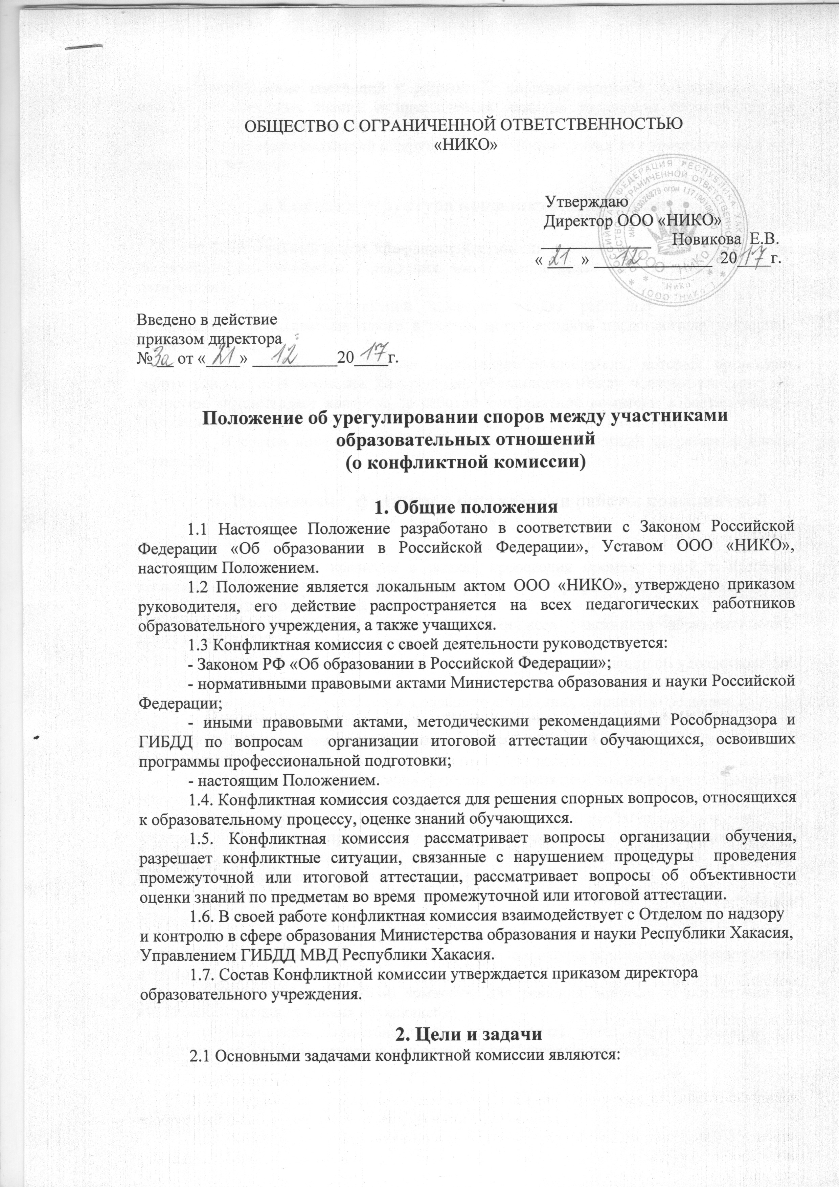
- рассмотрение апелляций и разрешение спорных вопросов, возникающих при оценке теоретических знаний и практических навыков управления автомобилем на итоговой аттестации учащихся;
- рассмотрение апелляций о нарушении процедуры проведения промежуточной или итоговой аттестации.

3. Состав и структура конфликтной комиссии

3.1 Персональный состав конфликтной комиссии ежегодно утверждается приказом директора образовательного учреждения, число членов комиссии – нечетное, не менее пяти человек.
3.2 В состав конфликтной комиссии входят работники образовательной организации, преподаватели, также в состав могут входить представители надзорных органов, ГИБДД.
3.3. Конфликтную комиссию возглавляет председатель, который организует работу конфликтной комиссии, распределяет обязанности между членами конфликтной комиссии, осуществляет контроль за работой конфликтной комиссии в соответствии с Положением.
3.4. В состав конфликтной комиссии входят ответственный секретарь и члены комиссии.

4. Полномочия, функции и организация работы конфликтной комиссии

4.1. Конфликтная комиссия в рамках проведения промежуточной и итоговой аттестации обучающихся, освоивших программы профессиональной подготовки, выполняет следующие функции:
- принимает и рассматривает апелляции всех участников образовательного процесса (в рамках своей компетенции);
- принимает по результатам рассмотрения апелляции решение об удовлетворении или отклонении апелляции;
- информирует обучающегося, подавшего апелляцию, о принятом решении;
- информирует руководителя образовательного учреждения об отклонении апелляции и подтверждении выставленной оценки, либо об удовлетворении апелляции и выставленной иной оценке.
4.2. В целях выполнения своих функций конфликтная комиссия в установленном законом порядке вправе:
- запрашивать и получать у уполномоченных лиц необходимые документы и сведения, в том числе протоколы экзаменов обучающегося, подавшего апелляцию, сведения о членах аттестационной комиссии, информацию о соблюдении процедуры проведения промежуточной и итоговой аттестации;
- привлекать к рассмотрению апелляций членов аттестационной комиссии в случае возникновения спорных вопросов по оцениванию результатов сдачи экзаменов;
- привлекать к рассмотрению апелляций работников организации в случае возникновения спорных вопросов по соблюдению процедуры проведения промежуточной и итоговой аттестации;
- формировать предметную комиссию для решения вопроса об объективности выставления оценки за знания обучающего;
- рекомендовать, приостанавливать или отменять ранее принятое решение на основании проведенного изучения при согласии конфликтующих сторон;
- рекомендовать изменения в локальных актах образовательного учреждения с целью демократизации основ управления или расширения прав обучающихся.
4.3. Решения конфликтной комиссии принимаются простым большинством голосов от списочного состава конфликтной комиссии при наличии кворума. В случае равенства голосов (при уменьшении кворума) председатель конфликтной комиссии имеет право решающего голоса.
4.4. Выписка из протокола (решение конфликтной комиссии) по результатам рассмотрения апелляции в установленные сроки приобщается к материалам промежуточной или итоговой аттестации обучающегося для внесения (в случае принятия решения в пользу подавшего апелляцию) необходимых изменений в протокол результатов промежуточной или итоговой аттестации обучающихся.
4.5. Обжалование принятого конфликтной комиссией решения возможно в вышестоящую контролирующую или надзорную организацию.
4.6. Члены конфликтной комиссии обязаны:
- присутствовать на всех заседаниях комиссии;
- принимать активное участие в рассмотрении поданных заявлений, жалоб;
- принимать решение по заявленному вопросу открытым голосованием (решение считается принятым, если за него проголосовало большинство членов комиссии при присутствии не менее двух третьей ее членов);
- принимать своевременно решение в установленные сроки, если не оговорены дополнительные сроки рассмотрения заявления;
- давать обоснованные ответы заявителям в устной или письменной форме в соответствии с их пожеланиями.

5 . Порядок подачи и рассмотрения апелляции
5.1. Порядок, сроки и место приема апелляций доводятся до сведения участников образовательного процесса не позднее, чем за две недели до начала проведения промежуточной либо итоговой аттестации обучающихся, освоивших программу профессиональной подготовки.
5.2. Право подачи апелляции имеют обучающиеся, участвовавшие в промежуточной либо итоговой аттестации в соответствующей форме.
5.3. Апелляцией признается аргументированное письменное заявление:
- о несогласии с выставленной оценкой за выполнение задания на теоретическом или практическом экзамене;
- о нарушении процедуры проведения промежуточной или итоговой аттестации, при этом под нарушением процедуры понимаются любые отступления от установленных требований к процедурам проведения экзаменов, которые могли оказать существенное негативное влияние на качество выполнения экзаменационных заданий обучающимися.
5.4. Апелляция не принимается:
- по вопросам содержания и структуры экзаменационных материалов по предметам, внесенным в перечень промежуточной или итоговой аттестации;
- по вопросам, связанным с нарушением обучающимися правил по проведению экзаменов или нарушения им процедуры промежуточной или итоговой аттестации.
5.5. Сроки и место приема апелляций устанавливается, исходя из необходимости обеспечения соблюдения прав обучающихся и учета особенностей организации работы конфликтной комиссии, обусловленных формой проведения промежуточной и итоговой аттестации, технологией проведения квалификационного экзамена.
5.6. Апелляция о нарушении установленного порядка проведения промежуточной или итоговой аттестации подается обучающимся непосредственно в день проведения экзамена по соответствующему предмету руководителю образовательного учреждения. В целях проверки изложенных в апелляции сведений о нарушениях процедуры проведения промежуточной или итоговой аттестации руководителем образовательного учреждения создается комиссия и организуется проведение служебного расследования. Результаты служебного расследования оформляются в форме заключения указанной комиссии, которое вместе с апелляцией передается в конфликтную комиссию.
5.7. Апелляция о несогласии с выставленной оценкой подается в конфликтную комиссию либо руководителю образовательного учреждения. Руководитель образовательного учреждения, принявший апелляцию, должен сразу же передать ее текст в конфликтную комиссию.
5.8. Срок завершения приема апелляций о несогласии с выставленной оценкой после официального объявления результатов экзамена и ознакомления с ними обучающихся составляет 2 рабочих дня. Срок рассмотрения апелляции и принятия решения – в течение 3 рабочих дней с момента поступления заявления, если срок ответа не оговорен дополнительно заявителем.
5.9. Рассмотрение апелляции проводится в спокойной и доброжелательной обстановке. Рассмотрение апелляции не является переэкзаменовкой.
5.11. По результатам рассмотрения апелляции о несогласии с выставленной оценкой за экзамен, конфликтная комиссия принимает решение об отклонении апелляции и сохранении выставленной оценки либо об удовлетворении апелляции и выставлении другой оценки.
5.12. При рассмотрении апелляции о нарушении процедуры проведения промежуточной или итоговой аттестации конфликтная комиссия исследует материалы служебного расследования (заключение комиссии, организованной по инициативе руководителя с приложением документов и материалов, собранных в рамках служебного расследования), устанавливает, могли ли повлиять допущенные нарушения на качество проведенного теоретического или практического экзамена, и выносит одно из решений:
- об отклонении апелляции, если изложенные в ней сведения о нарушениях процедуры проведения промежуточной или итоговой аттестации не подтвердились и/или не повлияли на результат теоретического или практического экзамена;
- об удовлетворении апелляции, если изложенные в ней сведения о допущенных нарушениях процедуры проведения промежуточной или итоговой аттестации подтвердились и повлияли на результат теоретического или практического экзамена.
В последнем случае результат проведения экзамена подлежит аннулированию, в связи с чем протокол рассмотрения апелляции передается в аттестационную комиссию образовательного учреждения для реализации решения конфликтной комиссии.
При отмене результатов экзамена обучающихся, которым конфликтной комиссией была удовлетворена апелляция о нарушении установленного порядка проведения экзамена, такие обучающиеся допускаются к повторной сдаче экзамена по соответствующему предмету в другой день, предусмотренный расписанием проведения промежуточной или итоговой аттестации. При рассмотрении апелляции о несогласии с выставленной оценкой конфликтная комиссия обеспечивает проведение повторной проверки результатов проведения промежуточной или итоговой аттестации обучающегося.
5.13. Информация по результатам рассмотрения апелляции передается конфликтной комиссией в учебную часть образовательного учреждения для внесения соответствующих изменений в протокол об утверждении результатов промежуточной или итоговой аттестации.
Измененные протоколы о результатах промежуточной или итоговой аттестации являются основанием для аннулирования ранее выставленной оценки обучающемуся и выставления новой (оценка может быть изменена как в сторону увеличения, так и в сторону уменьшения).
5.14. В иных случаях (в случае необходимости) порядок действий уполномоченных лиц и организаций определяется председателем конфликтной комиссии в соответствии с решением конфликтной комиссии.
6. Документирование деятельности конфликтной комиссии

6.1. Заседание конфликтной комиссии оформляется протоколом.
6.2. Решение конфликтной комиссии фиксируется в протоколе заседания. Протокол утверждается и подписывается председателем и ответственным секретарем конфликтной комиссии.
6.3. Документами, подлежащими строгому учету, по основным видам работ конфликтной комиссии, которые хранятся в архиве образовательной организации в соответствии с номенклатурой дел в течение трех лет, являются:
- протоколы заседаний конфликтной комиссии;
- апелляция обучающегося (выпускника);
- журнал регистрации апелляций;
- заключения о результатах рассмотрения апелляций;
- заключения о результатах служебного расследования нарушений процедуры проведения промежуточной или итоговой аттестации.
6.4. Делопроизводство конфликтной комиссии ведет ответственный секретарь.

7. Заключительные положения

7.1 Настоящее Положение утверждается решением Педагогического совета образовательного учреждения и вступают в силу со дня введения их в действие приказом директора образовательного учреждения.

